Приложение № 2
к договору №
от «____» __________ 2026 года

Техническое задание
изготовление и поставка авторской сувенирной продукции-фарфоровая статуэтка сайгака
№ п/п | Наименование товара и его характеристики* | Эскиз
1 | Фарфоровая статуэтка сайгака автора Николая Абромовича  размер: 20 *25 см  логотипом мастерской лигатура (соединение нескольких букв) инициалов художника  материал: фафор  цвет: бежевый, светло коричневый  красочность: естественная  диаметр: размеры 20-26см  вес: не более 700 гр  изображение: статуэтка сайгака  метод нанесения изображения: роспись по фарфору | 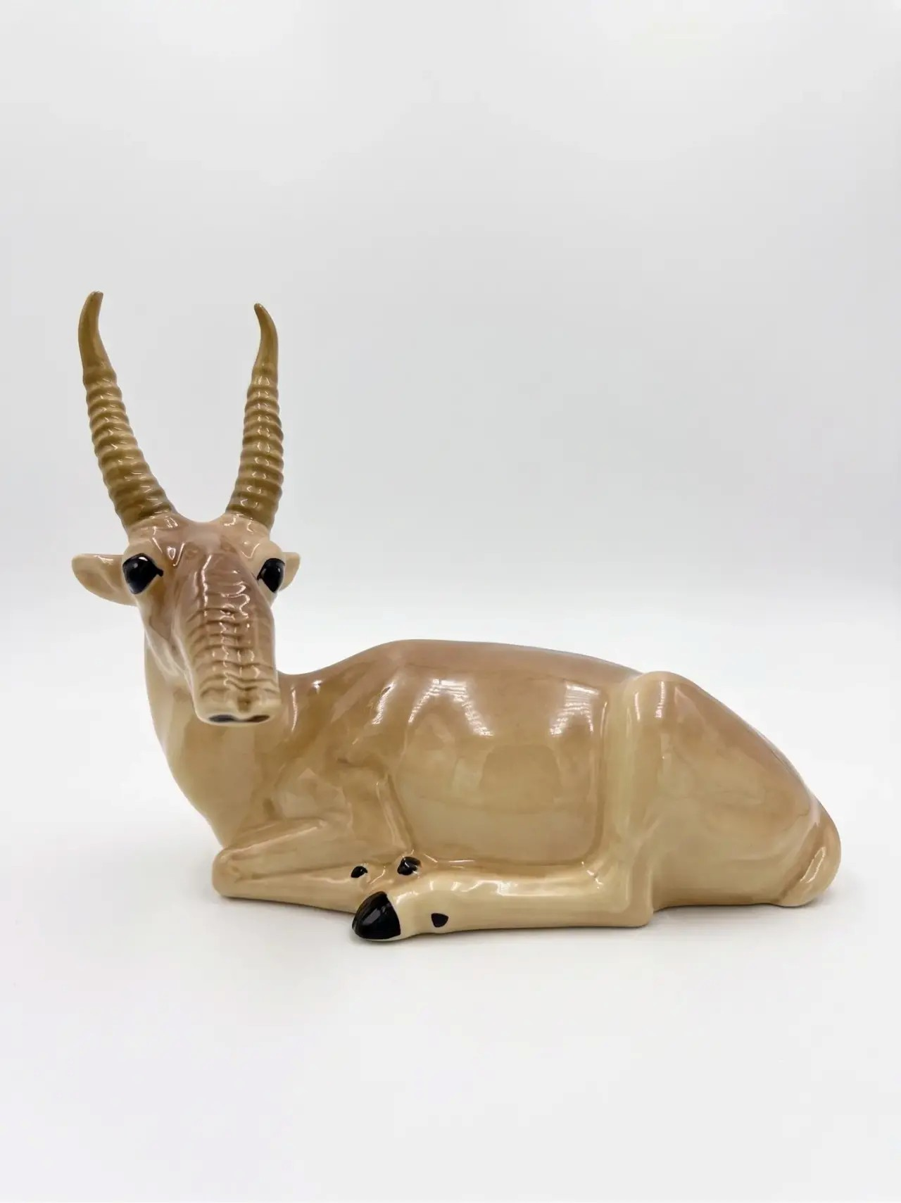

Поставляемый товар должен быть новым (товаром, который не был в употреблении, в ремонте, в том числе, который не был восстановлен, у которого не была осуществлена замена составных частей, не были восстановлены потребительские свойства).
Директор

__________________ Б.И. Убушаев
М.п.

